软件工程 · 开源软件泛读报告
“DjangoBlog”开源软件系统
的泛读报告
— 用例、数据流、数据模型、软件架构与类间关系 —

组 号 | 6-8
小组成员 | 宗凡浩 曾繁浩 宋璟颀 任滨畅 潘少杰 陈添翼
分析对象 | DjangoBlog（Django 5.2）
日 期 | 2026 年 10 月

目 录

目录
1 开源软件的功能描述 3
2 界面分析 18
3 数据模型分析 24
4 软件架构及各个包和类的作用 25
5 软件功能与类间的对应关系 32

1 开源软件的功能描述
本章先给出系统的参与者、用例图与用例说明，再以结构化分析方法描述系统的数据流图与数据字典。

1.1 用例图和用例图说明
本节从参与者、用例图与用例说明三个方面描述 DjangoBlog 对外提供的功能，并给出用户登录与发表评论两个核心用例的顺序图。

1.1.1 参与者（Actor）
表1-1 参与者说明
参与者 | 说明
游客 | 未登录的匿名访客
注册用户 | 已登录的普通用户（博主/读者）
管理员 | 站点维护者，通过后台管理内容
搜索引擎 | 抓取站点地图/RSS 的爬虫
微信公众号 | 通过机器人交互的外部平台
第三方平台 | 提供 OAuth 登录的外部服务

1.1.2 用例图
系统的用例图如图1-1 所示。图中矩形边界表示系统范围，椭圆表示用例，小人表示参与者，连线表示参与者与用例之间的关联关系。

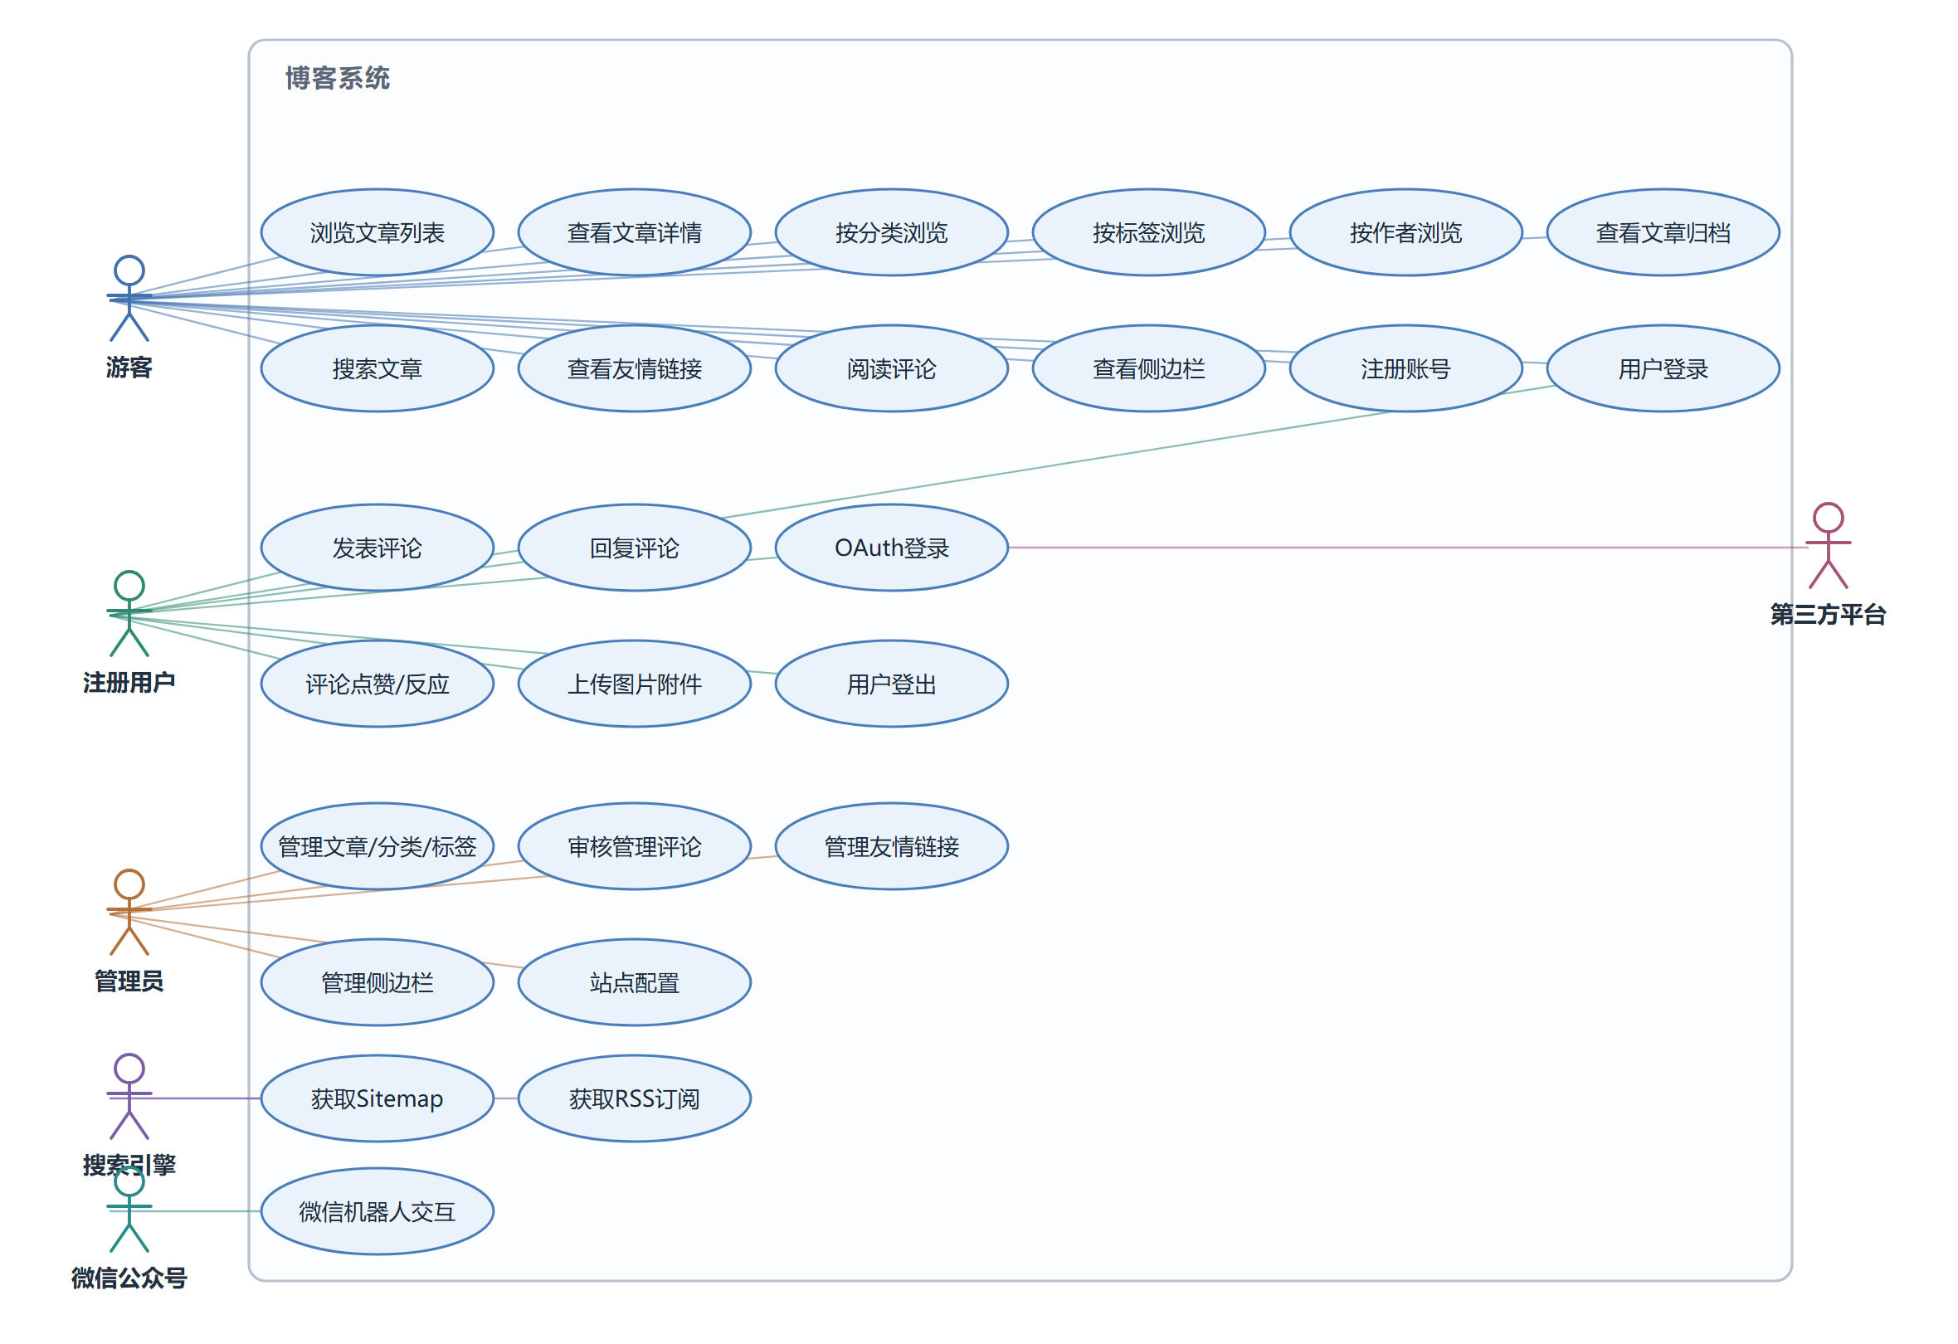
图1-1 DjangoBlog 用例图

1.1.3 用例说明

1. 浏览文章列表（UC1）
参与者：游客
入口：/、/page/<n>/
说明：分页展示已发布文章的标题、摘要、发布时间、作者、分类与浏览量；按 article_order、pub_time 降序排列。
后置：游客可点击进入文章详情。

2. 查看文章详情（UC2）
参与者：游客
入口：/article/<年>/<月>/<日>/<id>.html
说明：展示正文（Markdown 渲染、代码高亮）、目录、上一篇/下一篇、所属分类、标签、评论列表及侧边栏。
后置：views 计数 +1；触发搜索索引实时更新。

3. 按分类浏览（UC3）/ 4. 按标签浏览（UC4）/ 5. 按作者浏览（UC5）
参与者：游客
入口：/category/<slug>.html、/tag/<slug>.html、/author/<name>.html
说明：按分类树、标签云或作者维度筛选文章列表，支持分页。

6. 查看文章归档（UC6）
参与者：游客
入口：/archives.html
说明：按时间线归档展示全部已发布文章，页面缓存 1 小时。

7. 搜索文章（UC7）
参与者：游客
入口：/search
说明：基于 Haystack 全文检索，后端二选一（默认 Whoosh，设 DJANGO_ELASTICSEARCH_HOST 切 Elasticsearch），支持关键词高亮。

8. 查看友情链接（UC8）
参与者：游客
入口：/links.html
说明：展示已启用的友情链接，按 sequence 排序。

9. 阅读评论（UC9）/ 10. 查看侧边栏（UC10）
参与者：游客
入口：文章详情页
说明：展示已审核评论（支持无限嵌套）；侧边栏由最新文章、热门文章、最新评论、分类、标签云及自定义 SideBar 模块组成，缓存 3 小时。

11. 注册账号（UC11）
参与者：游客
入口：/register/
说明：填写用户名/邮箱/密码，创建未激活用户，发送验证邮件；点击邮件链接激活账号。

12. 用户登录（UC12）
参与者：游客 / 注册用户
入口：/login/
说明：邮箱或用户名 + 密码登录，支持“记住我”延长会话，登录后清除侧边栏缓存并设置 logged_user Cookie。

13. 找回密码（UC13）
参与者：游客
入口：/forget_password/、/forget_password_code/
说明：通过邮箱验证码重置密码。

14. OAuth 登录（UC14）
参与者：注册用户、第三方平台
入口：/oauth/oauthlogin → /oauth/authorize
说明：支持 Google、GitHub、Facebook、微博、QQ 等第三方登录；首次登录需补充邮箱并激活。

15. 发表评论（UC15）/ 16. 回复评论（UC16）
参与者：注册用户
入口：/article/<id>/postcomment
说明：登录后提交评论正文；若文章评论关闭则拒绝。评论默认 is_enable=False，由 BlogSettings.comment_need_review 决定是否自动通过；可指定 parent_comment 实现嵌套回复。

17. 评论点赞/反应（UC17）
参与者：注册用户
入口：/comment/<id>/react（GET 获取 / POST 切换）
说明：对已启用评论添加或取消 Emoji 反应，同一用户对同一评论同一 Emoji 唯一。

18. 上传图片附件（UC18）
参与者：注册用户
入口：/upload
说明：为文章编辑器上传图片，返回 URL 供 Markdown 引用。

19. 用户登出（UC19）
参与者：注册用户
入口：/logout/
说明：销毁会话，删除 logged_user Cookie，清除侧边栏缓存，跳转登录页。

20. 管理文章/分类/标签（UC20）/ 21. 审核管理评论（UC21）/ 22. 管理友情链接（UC22）/ 23. 管理侧边栏（UC23）/ 24. 站点配置（UC24）
参与者：管理员
入口：/admin/
说明：后台管理文章、分类、标签、评论审核、友情链接、侧边栏自定义内容，以及站点名称/描述/SEO、配色方案、评论开关等单例配置。

25. 获取 Sitemap（UC25）/ 26. 获取 RSS 订阅（UC26）
参与者：搜索引擎
入口：/sitemap.xml、/feed/、/rss/
说明：输出文章、分类、标签、作者、静态页面的站点地图与 RSS Feed，供收录与订阅。

27. 微信机器人交互（UC27）
参与者：微信公众号
入口：/robot
说明：基于 WeRoBot 处理微信公众号消息，提供自动回复与菜单交互。

1.1.4 核心用例顺序图
下面给出用户登录与发表评论两个核心用例的顺序图，图中界面类、控制类与实体类的划分与系统实现保持一致。

用例一：用户登录
界面类：LoginView
控制类：AuthenticationController
实体类：BlogUser、Session
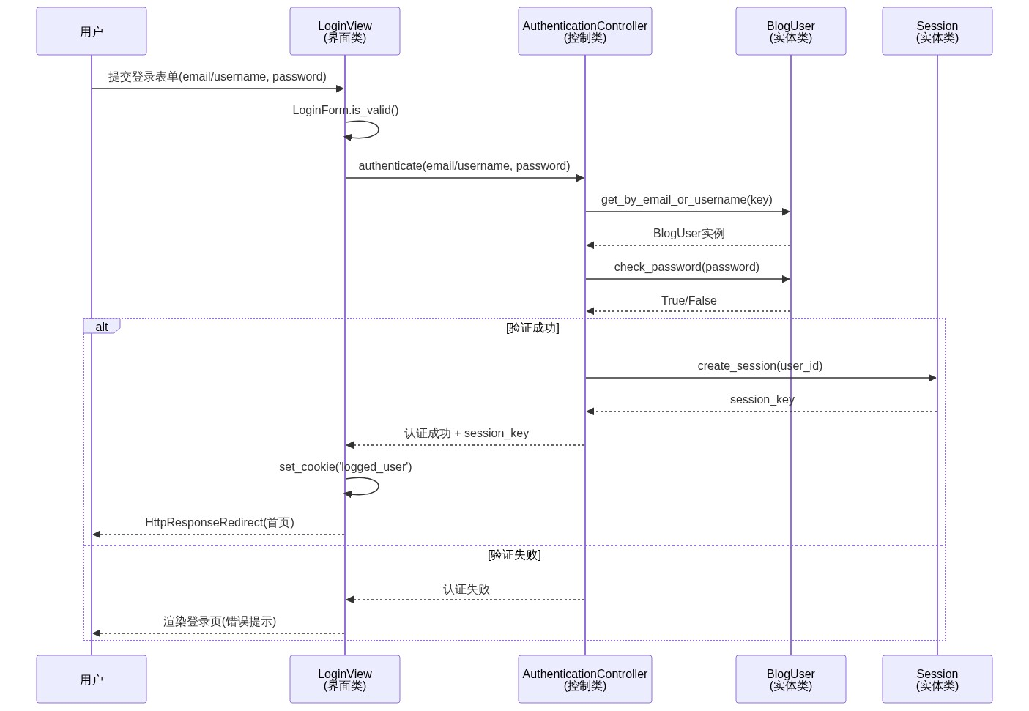
图1-2 用户登录顺序图

用例二：发表评论
界面类：CommentPostView
控制类：CommentController
实体类：Comment、Article、BlogUser、BlogSettings
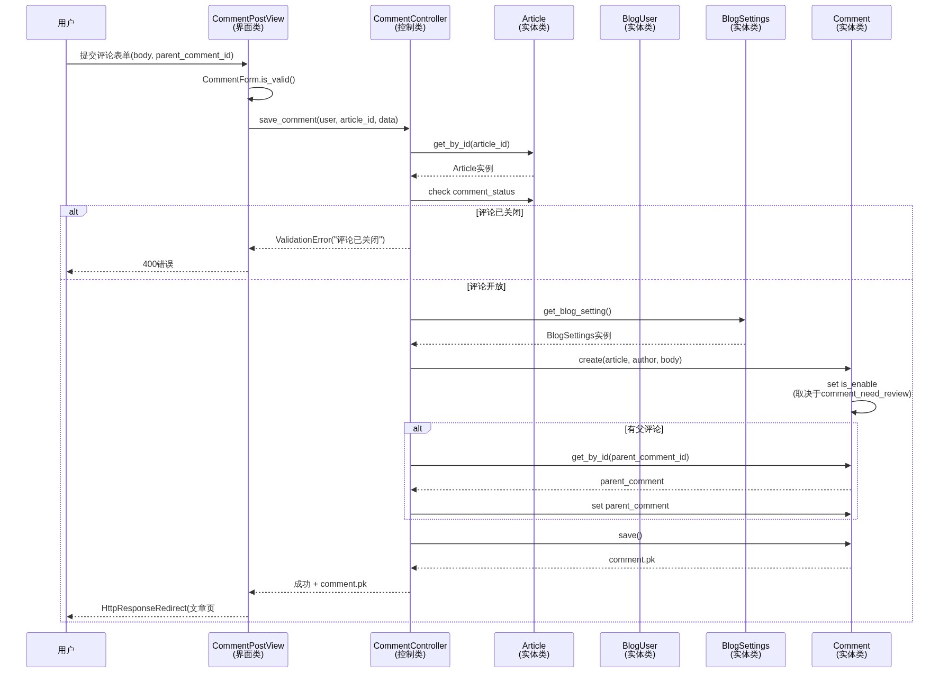
图1-3 发表评论顺序图

1.2 数据流图和数据字典
本节以仓库 EthanZF/6class8group 的 main 分支代码为分析对象。项目主体位于 src/ 目录，由 blog、comments、accounts、oauth、servermanager 五个应用和 djangoblog 公共模块组成：后端为 Django 5.2，数据层为 MySQL，缓存可选用 Redis 或进程内 LocMemCache，检索由 Haystack 对接 Elasticsearch 或 Whoosh。分析采用结构化分析方法，先按“外部实体—处理—数据存储—数据流”四要素自顶向下分解，得到顶层图、第 1 层图和第 2 层图，再用数据字典逐条定义图中出现的数据项、数据结构、数据流、数据存储和处理过程。符号约定为：矩形表示外部实体，圆角矩形表示处理（P），开口矩形表示数据存储（D），带箭头的实线表示数据流（F），虚线箭头表示由写操作或事件触发、不属于“请求—响应”式的间接数据流。

1.2.1 数据流图
顶层图把整个系统抽象为一个处理 0，只描述系统边界与外部实体之间的数据交换（图1-4）。系统的外部实体共 7 类：读者（含未登录游客）、注册用户、作者/博主、系统管理员、第三方登录平台、SMTP 邮件服务器和搜索服务。读者与注册用户在代码里是同一批访问者，区别只在于是否持有有效 Session：CommentPostView 与 CommentReactionView 的 POST 分支都以 request.user.is_authenticated 为前提，未登录用户只能读取页面，不能提交评论或 Emoji 反应。
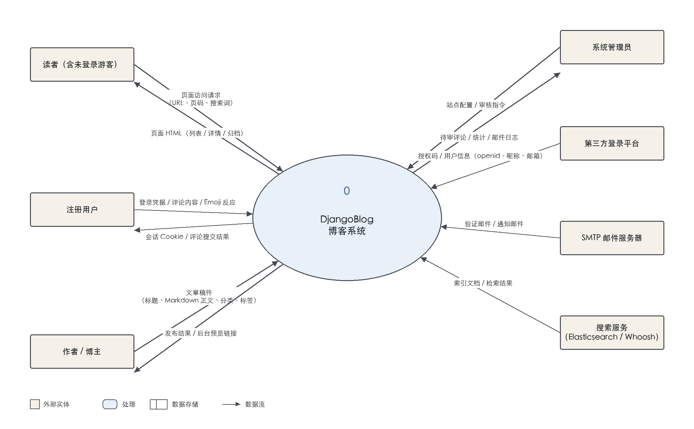
图1-4 顶层数据流图
顶层图中各条数据流的组成见表1-2。
表1-2 顶层数据流说明
编号 | 数据流 | 源 | 汇 | 主要组成
F0-1 | 页面访问请求 | 读者 | 系统 | URL 路径、分页参数 page、评论分页 comment_page、搜索词 q
F0-2 | 页面响应 | 系统 | 读者 | 渲染后的 HTML（首页/详情/归档/标签页）及 SEO 标题、描述、关键词
F0-3 | 登录凭据 | 注册用户 | 系统 | username、password、remember 勾选、CSRF token
F0-4 | 会话凭证 | 系统 | 注册用户 | sessionid Cookie、logged_user 标记 Cookie
F0-5 | 评论提交 | 注册用户 | 系统 | 评论正文 body、父评论 ID parent_comment_id
F0-6 | 反应请求 | 注册用户 | 系统 | 评论 ID、reaction_type（8 种 Emoji 之一）
F0-7 | 反应统计 | 系统 | 注册用户 | JSON：各 Emoji 计数、当前用户是否已反应、前 10 位用户
F0-8 | 文章稿件 | 作者 | 系统 | 标题、Markdown 正文、分类、标签、发布状态
F0-9 | 站点配置 | 管理员 | 系统 | 站点名称与 SEO、评论开关、审核开关、配色、备案与统计代码
F0-10 | 审核指令 | 管理员 | 系统 | 评论 is_enable 的启用或禁用
F0-11 | 授权码 | 第三方平台 | 系统 | OAuth 回调 code 与 type
F0-12 | 用户信息 | 系统 | 第三方平台 | openid、nickname、email、picture 的拉取请求
F0-13 | 验证邮件 | 系统 | SMTP | 收件人、标题、正文、带 sign 签名的验证链接
F0-14 | 索引文档 | 系统 | 搜索服务 | 文章标题、正文、URL
F0-15 | 检索结果 | 搜索服务 | 系统 | 命中文章列表、高亮片段、拼写建议
第 1 层图把处理 0 分解为 6 个处理（图1-5）：P1 内容浏览与检索、P2 用户注册与登录认证、P3 评论与互动、P4 内容创作与发布、P5 站点配置与运维、P6 缓存与索引维护。其中 P1～P3 面向访问者，P4、P5 面向内容与配置的生产者；P6 不对应任何 URL 路由，它由写操作、管理命令（build_index、clear_cache）和信号触发，负责让缓存、索引与数据表保持一致。为保持图面清晰，第 1 层图省略了外部实体，处理与外部实体之间的数据流仍以表1-2 为准。
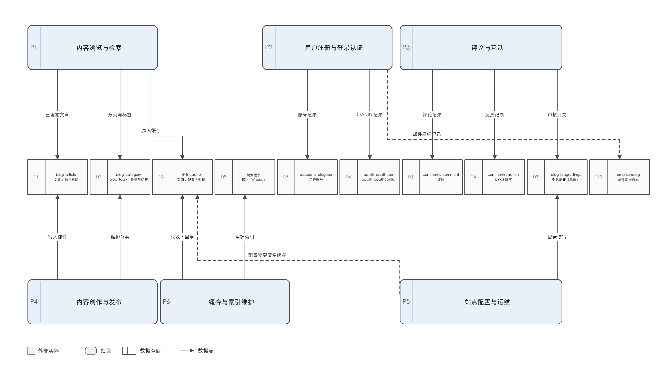
图1-5 第 1 层数据流图
从图1-5 可以读出三条主要数据通路。
（1）读通路。浏览器请求先经 URL 路由进入 P1；P1 以 index_{page}、category_list_{名称}_{page}、tag_{名称}_{page}、author_{名称}_{page}、archives 等键查 D8，命中即直接返回，未命中才回查 D1、D2，再经 Markdown 渲染、SEO 信息组装和插件钩子加工后写回 D8。这是全站访问量最大的一条通路，缓存键的设计直接决定了它的效率。
（2）写通路。作者或管理员在后台（含 mdeditor 编辑器）提交稿件，P4 校验后写入 D1、D2；BlogSettings 保存时会执行 cache.clear()，侧栏与评论审核变更会调用 delete_sidebar_cache()。图中两条虚线表示的就是这种“写操作触发缓存失效”的间接数据流。
（3）检索通路。build_index 命令把 D1 中 status='p' 的文章写入 D9，读者搜索时 P1 只查 D9 而不回表。因此索引未重建时会出现“文章已发布但搜不到”的短暂不一致，这也正是 P6 在结构上必须独立存在的原因。
第 2 层图以 P3 评论与互动为例继续展开（图1-6），分解为 P3.1 评论提交校验、P3.2 开关与审核判定、P3.3 评论落库、P3.4 评论列表装配和 P3.5 Emoji 反应切换五个子处理。
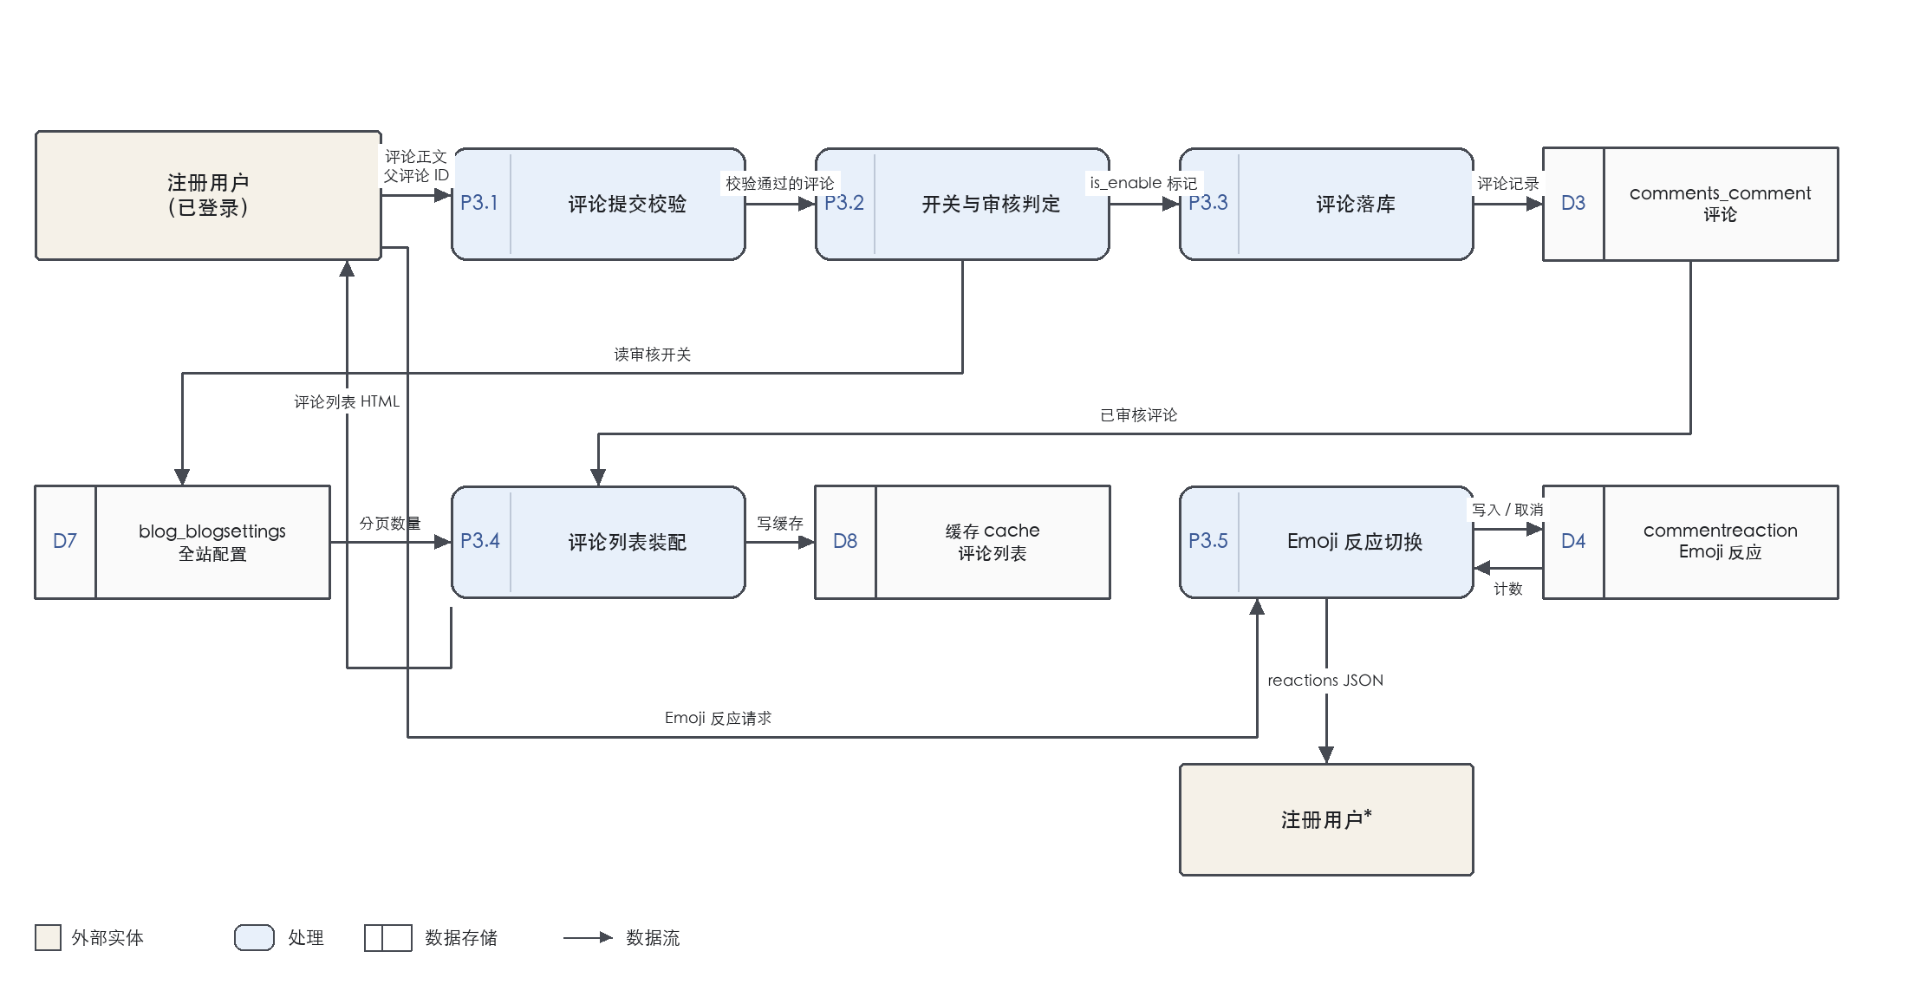
图1-6 第 2 层数据流图（P3 评论与互动的展开）
图中反映了两条容易被忽略的规则。其一是开关判定顺序：P3.2 先判断 article.comment_status 是否为 'c'（该文关闭评论）以及 article.status 是否为 'c'，命中即直接拒绝；再读 D7 的 comment_need_review，为 False 时把 is_enable 置为 True 让评论立即可见，为 True 时保持 Comment.is_enable 的默认值 False，等待管理员审核。其二是反应切换：P3.5 用 get_or_create 实现“点赞—取消”的切换语义，数据库层再由 (comment, user, reaction_type) 唯一约束兜底，同一用户对同一评论的同一种 Emoji 只可能有一条记录。
第 1、2 层图中处理之间的数据流见表1-3。
表1-3 内部数据流说明
编号 | 数据流 | 源 | 汇 | 主要组成
F1-1 | 页面请求 | 读者 | P1 | 路径、页码、搜索词
F1-2 | 缓存查询 | P1 | D8 | 缓存键 index_{page} 等，命中直接返回
F1-3 | 文章查询 | P1 | D1 | type='a'、status='p'、分页区间
F1-4 | 分类树 | D2 | P1 | 分类名称链、子分类集合
F1-5 | 渲染页面 | P1 | 读者 | HTML 与 SEO 元信息
F1-6 | 注册表单 | 注册用户 | P2 | 用户名、邮箱、密码、确认密码
F1-7 | 验证链接 | P2 | SMTP | sign = sha256(sha256(SECRET_KEY + id))
F1-8 | 授权回调 | 第三方平台 | P2 | code、type
F1-9 | 账号绑定 | P2 | D6 | openid、nickname、email、author_id
F1-10 | 评论提交 | 注册用户 | P3.1 | body、parent_comment_id
F1-11 | 审核标记 | P3.2 | P3.3 | is_enable，由 comment_need_review 决定
F1-12 | 评论落库 | P3.3 | D3 | 一条评论记录
F1-13 | 反应切换 | P3.5 | D4 | comment_id、user_id、reaction_type
F1-14 | 缓存失效 | P4、P5 | D8 | 清空全站缓存或删除指定键（虚线）
F1-15 | 索引重建 | P6 | D9 | status='p' 的文章文档

1.2.2 数据字典
数据字典按五类条目组织：数据项、数据结构、数据流、数据存储和处理过程。条目命名与 src/ 下的 models.py、views.py 保持一致，便于对照源码。类型一列中 Char(200) 表示 Django 的 CharField(max_length=200)，落库后由 MySQL 映射为 varchar(200)；Text 表示不限长的文本列。
（1）数据项。表1-4 列出数据流图中反复出现、并且对业务规则有约束作用的数据项。
表1-4 主要数据项条目
数据项 | 含义 | 类型 / 长度 | 取值范围 | 说明
article.id | 文章主键 | AutoField | 自增正整数 | blog_article 主键，URL 中的 article_id
article.title | 文章标题 | Char(200) | 非空、全表唯一 | 同时用于生成拼音 slug
article.body | 文章正文 | Text（MDTextField） | 任意 Markdown 文本 | 渲染后经 bleach 白名单过滤，防 XSS
article.status | 发布状态 | Char(1) | d=草稿，p=已发布 | 默认 p，列表页只取 p
article.comment_status | 本文评论开关 | Char(1) | o=开放，c=关闭 | 默认 o；为 c 时拒绝新评论
article.type | 内容类型 | Char(1) | a=文章，p=独立页面 | 首页与归档只取 a
article.views | 浏览量 | PositiveInteger | ≥0 | 用 update(views=...) 单字段自增，避免覆盖整行
category.parent_category | 父分类 | FK(self)，可空 | 分类 ID 或 NULL | 自关联实现无限层级分类树
comment.body | 评论正文 | Text，max_length=300 | ≤300 字符 | 仅登录用户可提交
comment.is_enable | 审核状态 | Boolean | True=通过，False=待审 | 模型默认 False，审核开关打开时不可见
comment.parent_comment | 父评论 | FK(self)，可空 | 评论 ID 或 NULL | 为空表示顶层评论，支持嵌套回复
reaction.reaction_type | 反应类型 | Char(10) | thumbs_up、heart 等 8 种 | 与 comment、user 联合唯一
bloguser.source | 账号来源 | Char(50) | Register / authorize / emailconfirm | 标记注册渠道
oauthuser.openid | 第三方唯一标识 | Char(50) | 平台返回值 | 与 type 联合定位 OAuth 用户
blogsettings.comment_need_review | 评论审核总开关 | Boolean | True / False | 默认 False，全站生效
blogsettings.open_site_comment | 全站评论开关 | Boolean | True / False | 默认 True
blogsettings.color_scheme | 主题配色 | Char(20) | purple、blue、green 等 8 种 | 默认 purple
（2）数据结构。表1-5 给出各数据存储中一条记录的组成，可以看作数据项与数据表之间的中间层。
表1-5 主要数据结构条目
数据结构 | 组成 | 说明
文章记录 | id、creation_time、last_modify_time、title、body、pub_time、status、comment_status、type、views、article_order、show_toc、author_id、category_id、tags[] | 一篇文章必属于一个作者和一个分类，二者级联删除
评论记录 | id、body、creation_time、last_modify_time、author_id、article_id、parent_comment_id、is_enable | 通过 parent_comment 自关联实现无限嵌套回复
反应记录 | id、comment_id、user_id、reaction_type、created_at | 同一用户对同一评论的同一种 Emoji 唯一
用户记录 | AbstractUser 基础字段（username、password、email、is_active、is_staff、is_superuser、date_joined、last_login 等）＋ nickname、source＋ groups[]、user_permissions[] | 继承 Django AbstractUser 后扩展，密码以 PBKDF2 哈希存储
OAuth 用户记录 | id、author_id（可空）、openid、nickname、token、picture、type、email、metadata、时间字段 | author 可空；删除用户时级联删除关联记录
站点配置记录 | site_name、site_description、site_seo_description、site_keywords、article_sub_length、sidebar_article_count、sidebar_comment_count、article_comment_count、show_google_adsense、google_adsense_codes、open_site_comment、comment_need_review、color_scheme、global_header、global_footer、beian_code、analytics_code、show_gongan_code、gongan_beiancode | 全库仅一条，由 clean() 在应用层保证，数据库无对应唯一索引
搜索文档 | text（由模板汇总的标题与正文）、title、body | Haystack 的 ArticleIndex，只索引 status='p' 的文章
（3）数据存储。表1-6 列出 10 个数据存储与数据库表、缓存介质、搜索索引的对应关系。
表1-6 数据存储条目
编号 | 数据存储 | 对应表 / 介质 | 主键 | 写入与读取
D1 | 文章库 | blog_article | id | 写：P4；读：P1、P6
D2 | 分类与标签 | blog_category、blog_tag、blog_article_tags | id | 写：P4；读：P1
D3 | 评论库 | comments_comment | id | 写：P3.3；读：P3.4、P6
D4 | Emoji 反应 | comments_commentreaction | id | 写：P3.5；读：P3.5
D5 | 用户库 | accounts_bloguser 及 auth_* 关联表 | id | 写：P2；读：P1、P2
D6 | OAuth 账号 | oauth_oauthuser、oauth_oauthconfig | id | 写：P2；读：P2
D7 | 站点配置 | blog_blogsettings | id | 写：P5；读：P1、P3.2、P3.4
D8 | 缓存 | Redis 或 LocMemCache | 缓存键 | 写：P1、P3.4、P6；读：P1、P3.4
D9 | 搜索索引 | Elasticsearch 或 Whoosh 索引 | 文档 id | 写：P6；读：P1
D10 | 邮件日志 | servermanager_emailsendlog | id | 写：P2（经信号）；读：P5
（4）处理过程。表1-7 给出 6 个第 1 层处理的输入、输出与加工逻辑，并标出实现位置；P3 的子处理一并列出，便于与图1-6 对照。
表1-7 处理过程条目
编号 | 处理名称 | 输入 | 输出 | 加工逻辑与实现位置
P1 | 内容浏览与检索 | 页面请求、缓存键 | 渲染后的 HTML、SEO 元信息 | 先查缓存，未命中再查文章与分类，做 Markdown 渲染、SEO 组装和插件钩子加工；IndexView、ArticleDetailView、CategoryDetailView、TagDetailView、ArchivesView、EsSearchView
P2 | 用户注册与登录认证 | 注册表单、登录凭据、OAuth code | 会话 Cookie、用户记录 | 注册时 is_active=False 并发验证邮件，验证链接带 sha256 签名；OAuth 按 (type, openid) 匹配，再按 email get_or_create 用户；RegisterView、LoginView、oauth.authorize
P3 | 评论与互动 | 评论正文、reaction_type | 评论记录、reactions JSON | 先判评论开关，再判审核开关，最后落库；反应用 get_or_create 切换；CommentPostView、CommentReactionView
P4 | 内容创作与发布 | 稿件、分类与标签 | 文章记录 | 后台表单校验后写入，slug 由标题自动生成；blog/admin.py 与 mdeditor
P5 | 站点配置与运维 | 配置项、审核指令 | 配置记录、邮件日志 | BlogSettings.save() 清空全站缓存；后台管理友情链接、侧边栏、邮件日志
P6 | 缓存与索引维护 | 写操作、管理命令 | 失效的缓存键、重建的索引 | cache.clear()、delete_sidebar_cache()、build_index、clear_cache 命令
P3.1 | 评论提交校验 | 评论正文、父评论 ID | 校验通过的评论 | CommentForm 校验长度与父评论归属，未登录直接重定向
P3.2 | 开关与审核判定 | 文章状态、审核开关 | is_enable 标记 | 先判 comment_status 与 status，再读 comment_need_review
P3.3 | 评论落库 | 已校验评论、is_enable | 评论记录 | Comment.save()，重定向到 #div-comment-{id}
P3.4 | 评论列表装配 | 已审核评论、分页数量 | 评论列表 HTML | 只取顶层评论，子评论预取，结果缓存 10 小时
P3.5 | Emoji 反应切换 | 评论 ID、reaction_type | reactions JSON | get_or_create 后按是否已存在决定新增或删除

1.2.3 数据字典的维护说明
数据字典不是一次性文档，后续维护中需要注意以下几点。
第一，以 models.py 作为唯一事实来源。字段增删必须同步修改迁移文件和本字典，避免出现文档里有、数据库里没有的字段。
第二，区分应用层约束与数据库约束。BlogSettings 的“全库只有一条”由 clean() 在应用层保证，数据库没有对应的唯一索引；CommentReaction 的 (comment, user, reaction_type) 则是真正的数据库唯一约束。字典中已分别标注，绘制 ER 图时不能把前者画成数据库强制的一对一。
第三，标注数据的易失性。D8 缓存有 10 小时一类的 TTL，进程重启或执行 cache.clear() 后即失效；D9 索引属于派生数据，随时可用 build_index 重建。二者都不能当作事实来源。
第四，注意字段命名的不一致。Links 与 SideBar 的修改时间字段名是 last_mod_time，而 BaseModel 继承下来的是 last_modify_time，写 SQL 或做数据同步时容易混淆，字典中按代码原样记录。

2 界面分析
系统的界面分为前台与后台两部分。前台面向访问者，提供登录、注册、重置密码等账户操作页面，页面采用卡片式布局，控件与提示文字居中排列，整体风格简洁；后台为 Django 管理站点，左侧为按应用分组的功能菜单，右侧为列表、表单与配置项，供管理员维护文章、分类、标签、评论、第三方登录配置与站点配置。主要界面如下。
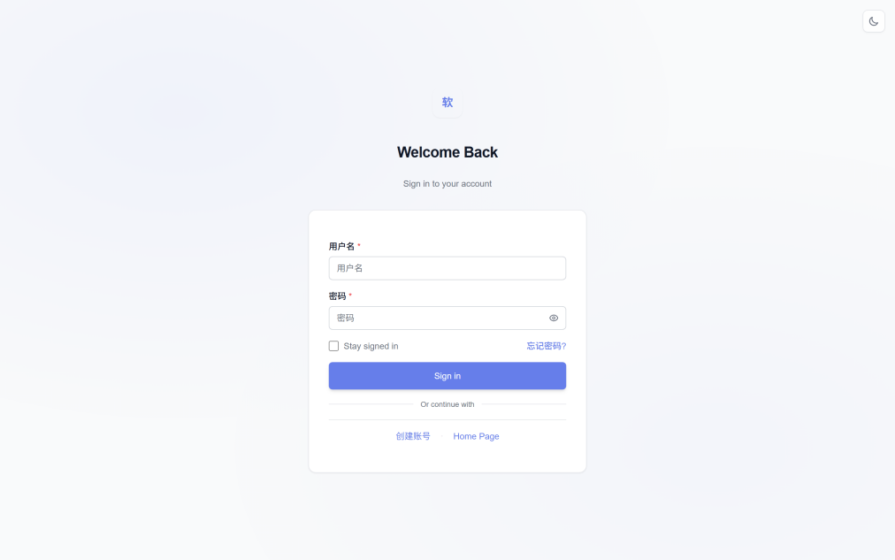
图2-1 登录页面
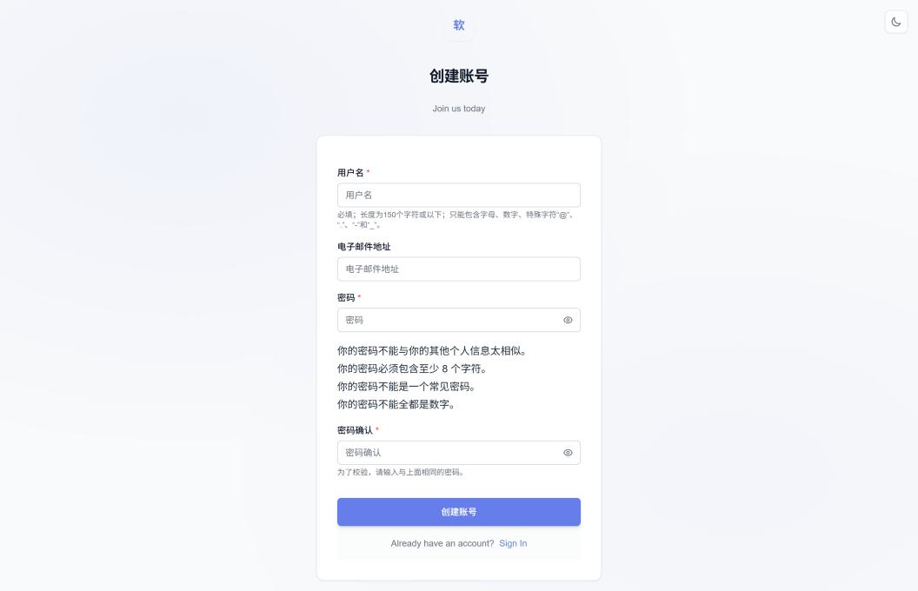
图2-2 注册（创建账号）页面
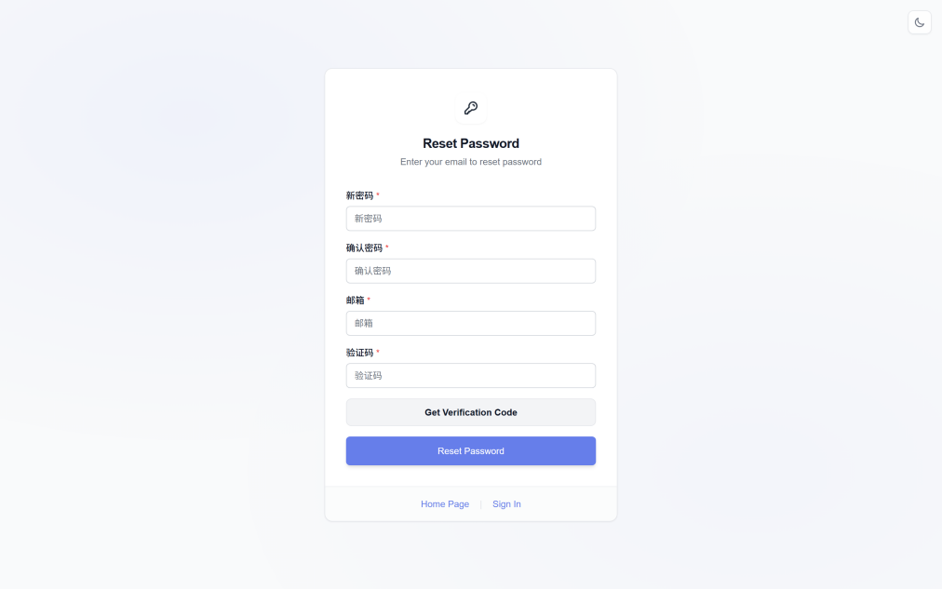
图2-3 重置密码页面
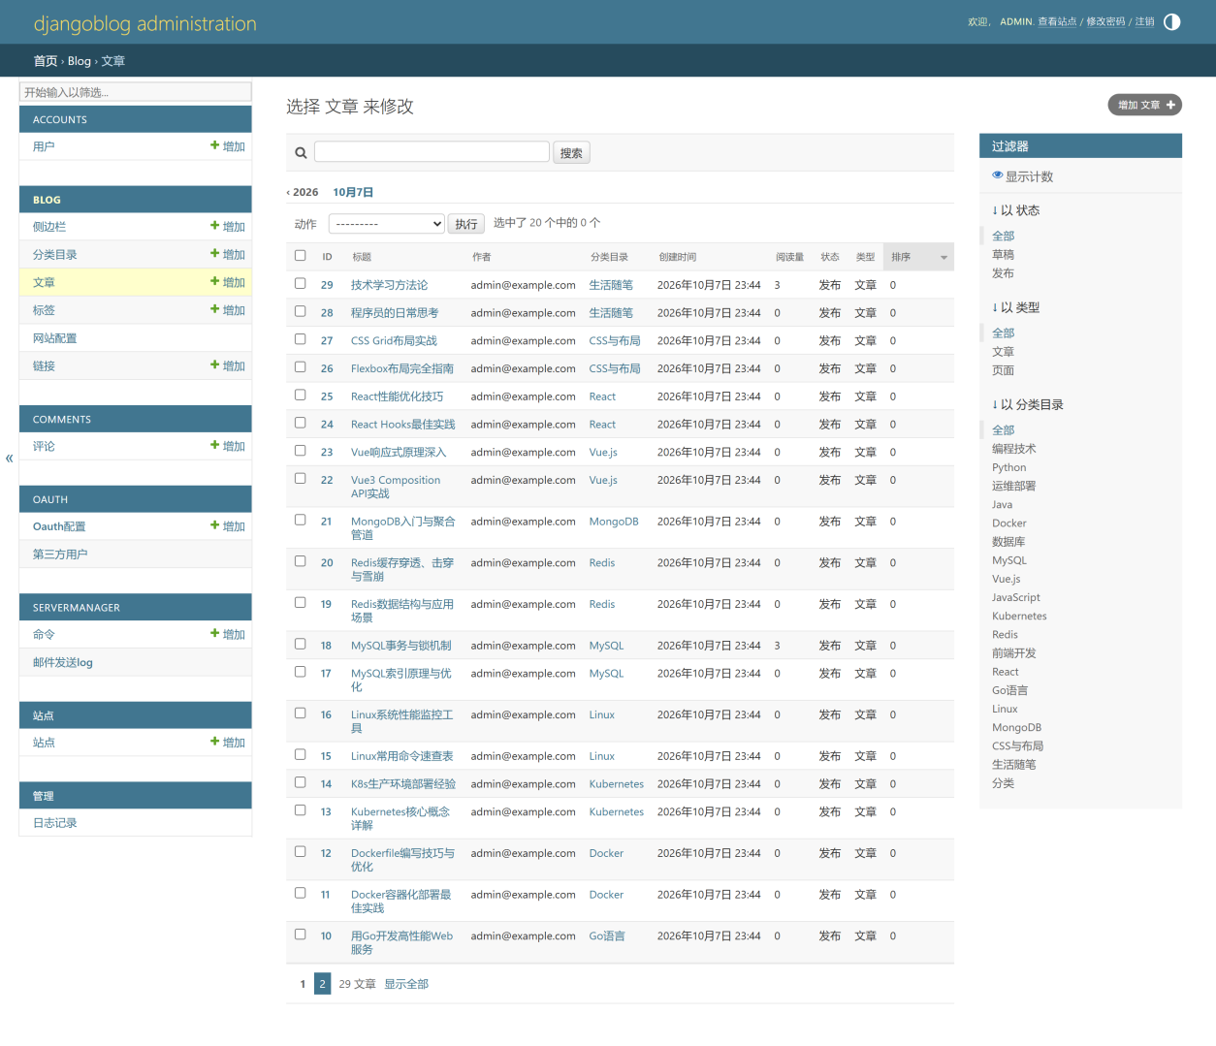
图2-4 后台文章列表页面
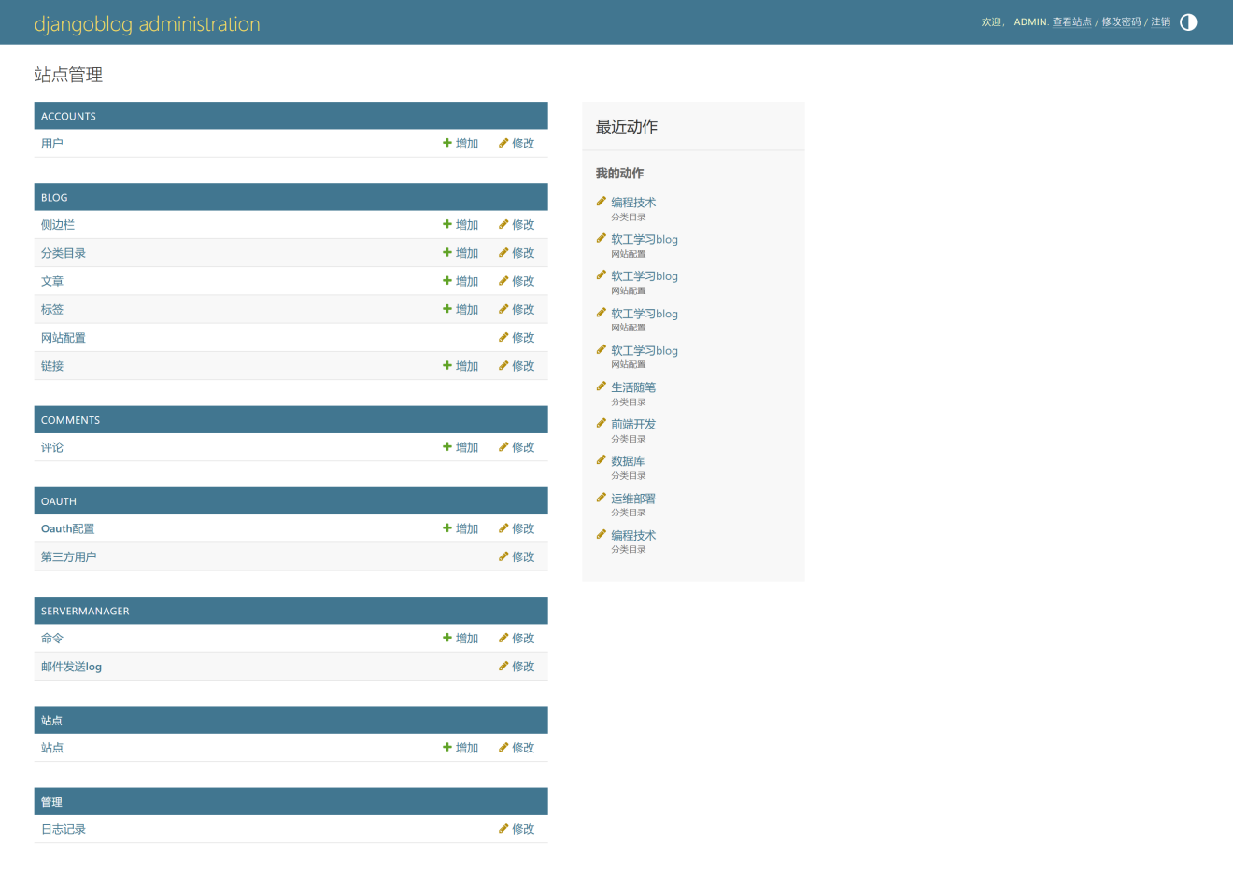
图2-5 后台站点管理首页
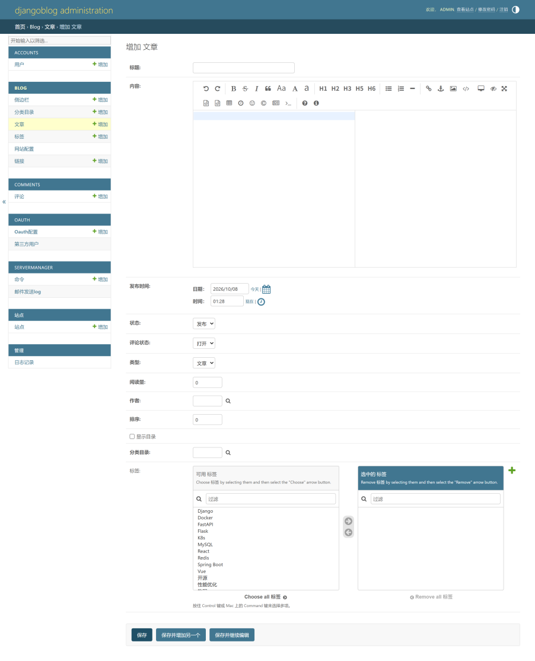
图2-6 后台新增文章页面
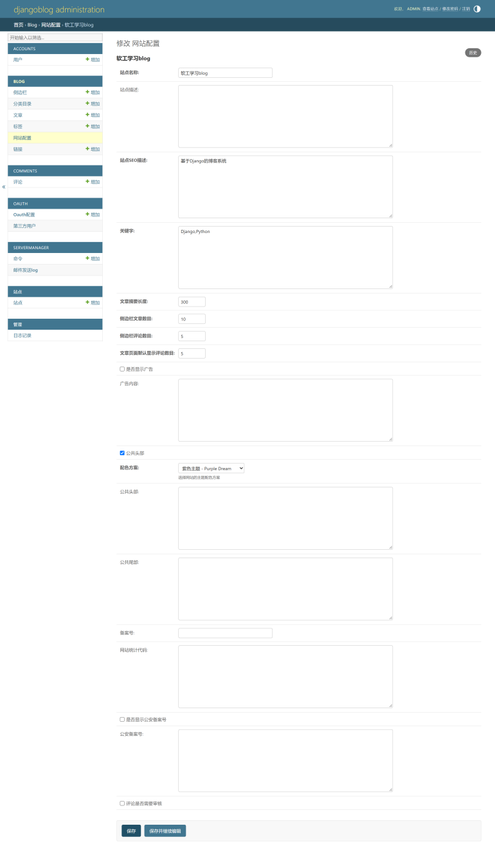
图2-7 后台网站配置页面

3 数据模型分析
系统的数据模型分布在 blog、comments、accounts、oauth、servermanager 五个应用中，共 13 个模型。表3-1 列出其中的核心业务模型及其对应的数据库表，表3-2 列出模型之间的外键关系。
表3-1 核心数据模型清单
# | 所在应用 | 模型名 | 数据库表 | 作用
1 | comments | Comment | comments_comment | 文章下的评论，支持楼中楼回复
2 | comments | CommentReaction | comments_commentreaction | 对评论的 Emoji 表态（点赞等）
3 | accounts | BlogUser | accounts_bloguser | 系统用户（继承 AbstractUser）
4 | oauth | OAuthUser | oauth_oauthuser | 第三方平台登录进来的用户记录
5 | oauth | OAuthConfig | oauth_oauthconfig | 各第三方平台的接入配置（AppKey 等）
6 | servermanager | commands | servermanager_commands | 后台可执行的运维命令
7 | servermanager | EmailSendLog | servermanager_emailsendlog | 邮件发送记录
模型之间的关系：
表3-2 模型之间的关系
# | 源字段 | 目标模型 | 关系类型 | on_delete | 说明
1 | Comment.author | BlogUser | 多对一（外键） | CASCADE | 评论的作者
2 | Comment.article | Article | 多对一（外键） | CASCADE | 评论所属文章（跨应用，指向 blog）
3 | Comment.parent_comment | Comment | 多对一（自关联） | CASCADE | 上级评论，实现楼中楼回复
4 | CommentReaction.comment | Comment | 多对一（外键） | CASCADE | 表态针对哪条评论
5 | CommentReaction.user | BlogUser | 多对一（外键） | CASCADE | 谁表的态
6 | OAuthUser.author | BlogUser | 多对一（可空） | CASCADE | 第三方账号绑定的系统用户，未绑定时为空

4 软件架构及各个包和类的作用
本节的泛读对象是 DjangoBlog，一个用 Django 框架开发的开源博客系统。项目代码按 Django 的应用（app）方式分目录存放，另外还有独立的前端构建目录和插件目录。下面先说明整体分了几层、每一层放哪些包，再逐个说明包的作用，最后列出各包中的主要类。

4.1 架构的分层与包的划分
DjangoBlog 沿用了 Django 的 MTV 组织方式（模型 Model、模板 Template、视图 View），但要把“谁调用谁”讲清楚，只看 MTV 三层还不够，因为项目里还有插件、前端构建、检索后端这些不属于 MTV 的内容。因此按职责把整个项目自上而下划分成四层：界面层、应用层、公共层、数据层，结果如图 4-1 所示。
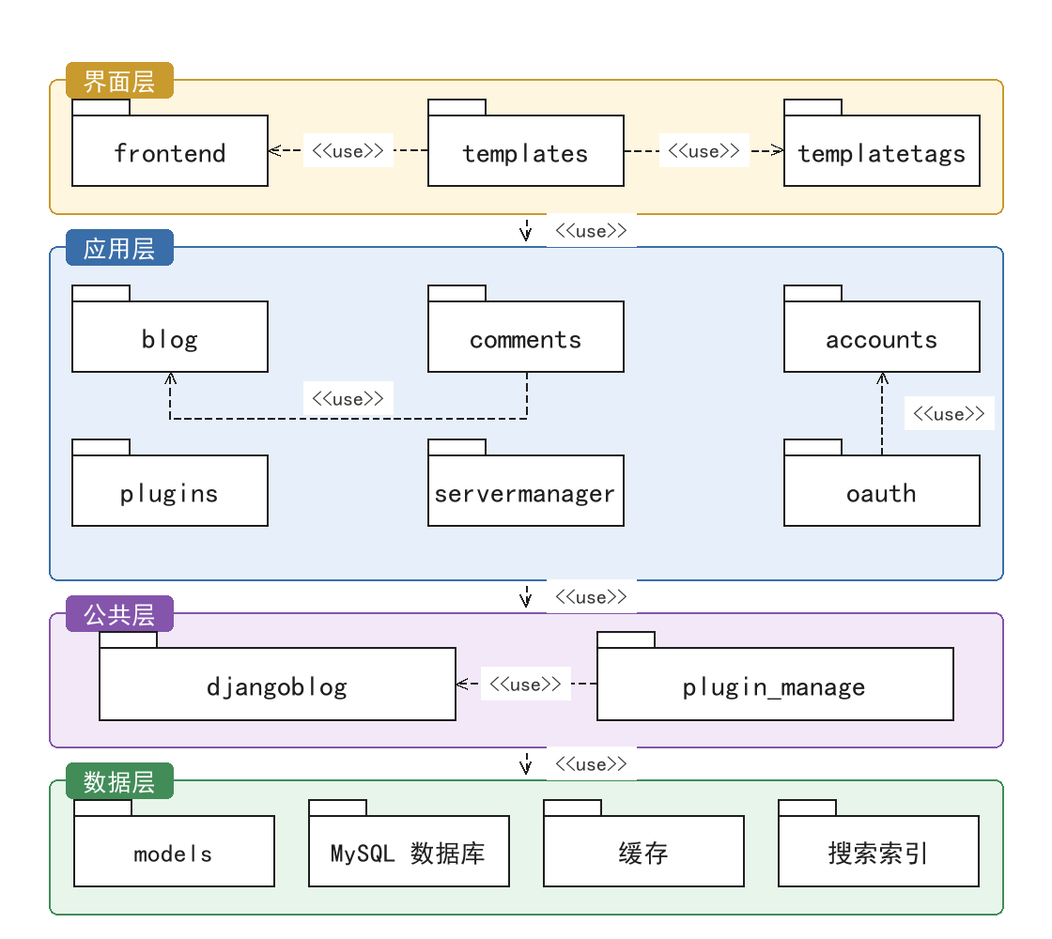
图4-1 DjangoBlog 系统架构包图
图中的文件夹形状表示一个包，对应项目里的一个目录；带箭头的虚线表示依赖关系，箭头旁标注 <<use>>，意思是箭头起点处的包用到了箭头指向的包；层与层之间的竖直箭头表示上层依赖下层。
四层的分工如下：
界面层。负责把数据呈现给用户，包括 HTML 模板、前端脚本与样式，以及供模板调用的标签库。这一层不直接访问数据库。
应用层。按业务功能划分的各个 Django 应用，负责组织具体流程，例如发表评论、用户登录。每个应用内部都有自己的视图、表单和模型。
公共层。为所有应用提供公用设施，包括项目配置与总路由、视图基类与 Mixin、通用工具函数，以及插件机制。
数据层。负责数据的定义与存放，包括数据模型、MySQL 数据库、缓存和全文检索索引。

4.2 各个包的作用
表 4-1 汇总了四层中各个包的作用和主要文件。括号里的数字是该项目中该类文件或模板的数量。
表 4-1 各个包的作用
包 | 所在层 | 作用 | 主要文件
templates | 界面层 | 存放 38 个 HTML 模板，按用途分成 share_layout（骨架与导航）、blog（文章页）、comments（评论片段）、account、oauth、search、plugins 七组 | templates/
frontend | 界面层 | 前端源码与构建配置，用 Tailwind CSS 写样式、Alpine.js 处理交互、htmx 做局部刷新，由 Vite 打包成 main.js 和 main.css | frontend/src、vite.config.js
templatetags | 界面层 | 三个自定义标签库，把 Python 逻辑包装成模板里可以调用的标签 | blog/、comments/、oauth/ 下的 templatetags/
blog | 应用层 | 博客的主体功能：文章、分类、标签、友情链接、侧边栏和站点配置 | blog/models.py、views.py、admin.py
comments | 应用层 | 评论与 Emoji 表态，含评论的楼中楼回复 | comments/models.py、views.py、forms.py
accounts | 应用层 | 用户模型与注册、登录、登出、找回密码 | accounts/models.py、views.py、forms.py
oauth | 应用层 | 第三方平台登录，以及第三方账号与系统账号的绑定 | oauth/models.py、views.py、oauthmanager.py
servermanager | 应用层 | 运维命令记录、邮件发送日志、微信机器人消息处理、对外查询接口 | servermanager/
plugins | 应用层 | 8 个可选功能插件，通过钩子挂到页面上，不改动应用层代码 | plugins/
djangoblog | 公共层 | 项目配置与总路由、视图基类与 Mixin、通用工具、搜索后端、RSS 订阅、站点地图、错误页 | djangoblog/
plugin_manage | 公共层 | 插件机制本身：插件基类、钩子的注册与触发、插件加载器 | djangoblog/plugin_manage/
models | 数据层 | 13 个数据模型，分布在 5 个应用里；另有缓存与全文检索索引 | */models.py
按层来看，界面层三个包的搭配方式是：templates 决定页面结构，frontend 提供样式和交互脚本，templatetags 把后端算好的数据整理成模板能直接用的形式。模板里凡是需要循环、需要截断、需要转 Markdown 的地方，都交给标签库处理，模板本身只负责摆放。
应用层的六个包基本按业务对象来分。blog 是主体，其余几个都围绕它展开：comments 处理文章下面的评论，accounts 处理访问者身份，oauth 处理第三方登录，servermanager 放的是与内容无关的运维功能，plugins 则是一组可以整体拿掉的可选功能。
公共层的 djangoblog 是项目的配置包，settings.py、urls.py、wsgi.py 都在里面；除此之外它还放了几类被反复复用的东西：视图基类、Mixin、工具函数、信号处理、搜索后端、订阅与站点地图。plugin_manage 单独成包，是因为插件机制本身有一套完整的实现（基类、钩子表、加载器），和业务代码没有关系。
数据层的 models 指各应用下的 models.py。这 13 个模型分别是：blog 的 Article、Category、Tag、Links、SideBar、BlogSettings；accounts 的 BlogUser；comments 的 Comment、CommentReaction；oauth 的 OAuthUser、OAuthConfig；servermanager 的 commands、EmailSendLog。

4.3 各个包内的主要类及其作用
下面按包列出主要类。表中“基类／类型”一列用来说明该类继承自哪个类，这样能看出项目是在框架的哪些扩展点上做了自己的实现。
表 4-2 blog 包的主要类
类名 | 基类／类型 | 作用
Article | BaseModel | 文章模型，保存标题、正文、状态、评论开关和浏览次数，并提供 viewed() 计浏览数、comment_list() 取评论
Category | BaseModel | 文章分类模型，通过 parent_category 支持父子分类
Tag | BaseModel | 文章标签模型
Links | Model | 友情链接模型
SideBar | Model | 侧边栏内容块，可放一段自定义 HTML
BlogSettings | Model | 站点配置，全站只允许一条记录，用 clean() 保证
BaseModel | Model | 抽象基类，统一提供创建时间、修改时间和取绝对地址的方法
ArticleListView | ListView 和三个 Mixin | 文章列表视图基类，统一分页、缓存和查询优化
IndexView | ArticleListView | 首页视图
ArticleDetailView | DetailView | 文章详情视图，负责取文章、评论和分页
CategoryDetailView 等四个 | ArticleListView | 分类、标签、作者、归档四种列表页
BlogSearchForm | SearchForm | 搜索表单，校验关键词后交给检索后端
OnlineMiddleware | object | 中间件，统计每个页面的渲染耗时
ArticlelAdmin、BlogSettingsAdmin 等 | ModelAdmin | 六个模型的后台管理配置
表 4-3 accounts 包的主要类
类名 | 基类／类型 | 作用
BlogUser | AbstractUser | 系统用户模型，在框架用户表基础上增加昵称和注册来源
LoginForm | AuthenticationForm | 登录表单
RegisterForm | UserCreationForm | 注册表单，额外校验邮箱是否重复
ForgetPasswordForm | Form | 找回密码表单，校验邮箱、验证码和新密码
EmailOrUsernameModelBackend | ModelBackend | 认证后端，让用户名和邮箱都能登录
LoginView | LoginFormView | 登录视图
RegisterView | SecureFormView | 注册视图
LogoutView | LogoutRedirectView | 登出视图
ForgetPasswordView | SecureFormView | 找回密码视图
BlogUserAdmin | UserAdmin | 用户后台管理
表 4-4 comments 包的主要类
类名 | 基类／类型 | 作用
Comment | Model | 评论模型；parent_comment 指向自身，用来实现回复
CommentReaction | Model | 评论的表情表态，用联合唯一约束保证同一人同一种表情只能点一次
CommentForm | ModelForm | 评论表单，只开放正文，另带一个隐藏字段存父评论编号
CommentPostView | AuthenticatedFormView | 评论提交视图，校验文章状态后保存并跳转定位
CommentReactionView | View | 评论表态接口，GET 取统计、POST 切换表情
CommentAdmin、CommentReactionAdmin | ModelAdmin | 评论与表态的后台管理
表 4-5 oauth 包的主要类
类名 | 基类／类型 | 作用
OAuthUser | Model | 第三方用户记录，保存 openid、令牌和第三方返回的原始信息
OAuthConfig | Model | 第三方平台配置，每个平台只能配一条，由 clean() 校验
BaseOauthManager | 普通类 | 第三方授权的公共流程：取授权地址、换令牌、取用户信息
WBOauthManager 等五个 | BaseOauthManager | 微博、Google、GitHub、FaceBook、QQ 各自的实现
RequireEmailView | FormView | 第三方登录后补全邮箱、完成绑定的视图
OAuthUserAdmin、OAuthConfigAdmin | ModelAdmin | 第三方用户与平台配置的后台管理
表 4-6 servermanager 包的主要类
类名 | 基类／类型 | 作用
commands | Model | 后台可执行的运维命令记录
EmailSendLog | Model | 邮件发送记录，含收件人、标题和发送结果
CommandsAdmin、EmailSendLogAdmin | ModelAdmin | 两个模型的后台管理
MessageHandler | 普通类 | 微信机器人消息处理，含管理员校验和会话保存
BlogApi | 普通类 | 对外提供的博客数据查询接口，可按分类取文章、取最新文章
CommandHandler | 普通类 | 在后台执行命令并返回结果
表 4-7 djangoblog 包的主要类
类名 | 基类／类型 | 作用
SecureFormView | FormView | 带 CSRF 保护的表单视图基类
AuthenticatedFormView | FormView | 在上面基础上再加登录校验，未登录跳转登录页
LoginFormView | FormView | 登录页专用，额外屏蔽密码参数并禁用缓存
LogoutRedirectView | RedirectView | 登出专用，禁用缓存
NoCacheFormView | FormView | 需要实时数据的表单用，禁用缓存
CachedListViewMixin | Mixin | 给列表视图统一的缓存逻辑
OptimizedArticleQueryMixin | Mixin | 文章查询优化，预加载关联对象避免重复查库
SlugCachedMixin、PageNumberMixin | Mixin | 按别名缓存对象、读取页码
TimeStampedModel | Model | 抽象模型，给子类统一加时间戳字段
DjangoBlogAdminSite | AdminSite | 自定义后台站点，控制谁能进后台
BasePlugin | 普通类 | 插件基类，规定插件元数据和各类渲染方法
DjangoBlogFeed | Feed | 输出 RSS 与 Atom 订阅
WhooshSearchBackend、ElasticSearchBackend | BaseSearchBackend | 两套全文检索后端
CommonMarkdown | 普通类 | Markdown 渲染工具，把正文转成 HTML
表 4-8 plugins 包的主要类
类名 | 基类／类型 | 作用
ViewCountPlugin | BasePlugin | 每次打开文章详情时把浏览次数加一
ArticleCopyrightPlugin | BasePlugin | 在文章正文末尾追加版权声明
ArticleRecommendationPlugin | BasePlugin | 按分类和标签推荐相关文章，另提供热门文章
ReadingTimePlugin | BasePlugin | 按正文字数估算阅读时长
SeoOptimizerPlugin | BasePlugin | 为文章、分类、标签、作者页生成页面描述与关键词
ExternalLinksPlugin | BasePlugin | 给外部链接加标记，并在新窗口打开
ImageOptimizationPlugin | BasePlugin | 给正文图片加懒加载并补上尺寸属性
CloudflareCachePlugin | BasePlugin | 内容更新后清理 CDN 缓存，另有 API 客户端与缓存处理器两个辅助类

4.4 包与架构的关系
从图 4-1 和前面的类清单，可以整理出几条包与架构之间的关系。
第一，依赖方向是单向的。界面层依赖应用层，应用层依赖公共层和数据层，没有上层被下层引用的情形。具体表现是：djangoblog 包里没有任何一行导入 blog、comments 等应用的视图，所以换掉界面或某个应用时，公共层不需要跟着改。
第二，应用层内部存在横向依赖。comments 依赖 blog，因为评论必须挂在文章下面，comments/models.py 里直接导入了 Article；oauth 依赖 accounts，因为第三方账号最终要绑定到系统用户。这两条依赖在图上也用横向的 <<use>> 标了出来。
第三，数据层的模型被多个应用共用。Article 被 comments 用来标记评论所属的文章；BlogUser 被 blog、comments、oauth 三个包同时引用，分别作为文章作者、评论作者和第三方账号的绑定对象。这也是这三个应用的模型放在各自包里、而不是集中到一个 models 包的原因——模型跟着业务走，应用之间通过外键关联。
第四，公共层被所有应用复用，而且复用的方式很集中。blog/views.py 里的 9 个视图类中，有 6 个继承自 djangoblog/mixins.py 中的 Mixin；accounts/views.py 的登录、注册、登出、找回密码四个视图，分别继承 djangoblog/base_views.py 里的 LoginFormView、SecureFormView、LogoutRedirectView、SecureFormView。这样 CSRF 校验、登录判断、禁用缓存这些重复逻辑就只需要写一遍。
第五，插件与应用层是并列关系，而不是应用层的一部分。plugins 下的 8 个插件都继承 djangoblog/plugin_manage/base_plugin.py 的 BasePlugin，在启动时通过 hooks.register() 把回调挂到指定的钩子上，再由应用层在合适的时机用 hooks.run_action() 触发。以浏览量统计为例，blog/views.py 在文章详情的数据准备完之后调用after_article_body_get 钩子，ViewCountPlugin 接到通知后调用 Article.viewed()。这样做的好处是把整份 plugins 目录删掉，博客仍然能正常运行，只是少了这些附加功能。
综合来看，这种分层加插件的划分方式，把“改界面”“加功能”“改数据结构”这三类改动分别限制在了不同的包里：改界面主要动 templates 和 frontend，加功能可以新写一个应用或一个插件，改数据结构只动 models.py 并生成迁移。包的数量不多，但对每一层的职责划得比较清楚。

5 软件功能与类间的对应关系
本章按业务模块列出系统对外提供的功能及其实现位置，共 29 项功能，覆盖用户认证、文章管理、评论、第三方登录、后台服务与 API 五个模块。

5.1 用户认证模块（accounts）
表5-1 用户认证模块功能与类对应关系
序号 | 功能名称 | 实现模块 | 实现方法
1 | 用户注册 | accounts.views.RegisterView | form_valid() — 创建用户、生成签名、发送验证邮件
2 | 用户登录 | accounts.views.LoginView | form_valid() 认证、get_success_url() 跳转校验
3 | 用户登出 | accounts.views.LogoutView | get() — 清除 session 与登录 cookie
4 | 邮箱验证激活 | accounts.views.account_result | 校验签名后将 is_active 置为 True
5 | 重置密码 | accounts.views.ForgetPasswordView | form_valid() — 校验验证码后哈希保存新密码
6 | 发送重置密码验证码 | accounts.views.ForgetPasswordEmailCode | post() — 生成验证码、发邮件并写入缓存
7 | 用户名/邮箱双方式认证 | accounts.user_login_backend.EmailOrUsernameModelBackend | authenticate()、get_user()

5.2 文章管理模块（blog）
表5-2 文章管理模块功能与类对应关系
序号 | 功能名称 | 实现模块 | 实现方法
8 | 首页文章列表 | blog.views.IndexView | get_queryset_data() — 查已发布文章并分页
9 | 文章详情展示 | blog.views.ArticleDetailView | get_context_data() — 加载文章、评论分页、上下篇、SEO 数据
10 | 分类文章列表 | blog.views.CategoryDetailView | get_queryset_data() — 按分类名过滤文章
11 | 标签文章列表 | blog.views.TagDetailView | get_queryset_data() — 按标签名过滤文章
12 | 作者文章列表 | blog.views.AuthorDetailView | get_queryset_data() — 按作者名过滤文章
13 | 文章归档 | blog.views.ArchivesView | get_queryset_data() — 全部已发布文章
14 | 全站搜索 | blog.views.EsSearchView | build_form() 启用高亮、get_context() 分页
15 | 图片上传/图床 | blog.views.fileupload | 校验签名、按日期目录保存、图片压缩
16 | 友情链接列表 | blog.views.LinkListView | get_queryset() — 过滤 is_enable=True 的链接

5.3 评论管理模块（comments）
表5-3 评论管理模块功能与类对应关系
序号 | 功能名称 | 实现模块 | 实现方法
17 | 发表评论 | comments.views.CommentPostView | form_valid() — 保存评论、关联文章与父评论
18 | 评论 Emoji 反应 | comments.views.CommentReactionView | get() 取反应统计、post() 切换点赞/取消

5.4 第三方登录模块（oauth）
表5-4 第三方登录模块功能与类对应关系
序号 | 功能名称 | 实现模块 | 实现方法
19 | 第三方登录跳转 | oauth.views.oauthlogin | manager.get_authorization_url() 跳转授权页
20 | 授权回调处理 | oauth.views.authorize | get_access_token_by_code()、get_oauth_userinfo() 后登录
21 | 绑定邮箱 | oauth.views.RequireEmailView | form_valid() — 发确认邮件
22 | 邮箱确认绑定 | oauth.views.emailconfirm | 校验签名、关联 BlogUser、自动登录
23 | 绑定结果展示 | oauth.views.bindsuccess | 渲染 bindsuccess.html

5.5 后台服务与 API 模块（servermanager）
表5-5 后台服务与 API 模块功能与类对应关系
序号 | 功能名称 | 实现模块 | 实现方法
24 | 文章搜索 API | servermanager.api.blogapi.BlogApi | search_articles()
25 | 获取分类列表 | servermanager.api.blogapi.BlogApi | get_category_lists()
26 | 获取分类文章 | servermanager.api.blogapi.BlogApi | get_category_articles()
27 | 获取最新文章 | servermanager.api.blogapi.BlogApi | get_recent_articles()
28 | 命令执行 | servermanager.api.commonapi.CommandHandler | run()
29 | AI 对话 | servermanager.api.commonapi.ChatGPT | chat()

